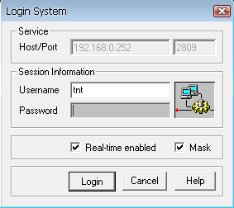

Tháng 1 năm 2007
TÀI LIỆU HƯỚNG DẪN SỬ DỤNG PHẦN MỀM QUẢN LÝ HỒ SƠ BỆNH NHÂN PHIÊN BẢN 2.2
Thực hiện: Phòng triển khai giải pháp PMQLBV

MỤC LỤC
MỤC LỤC 2
Mở đầu 3
Lịch sử của tài liệu 3
Giới thiệu 4
Mô tả 4
Sơ đồ tương tác giữa các module (chưa xong) 4
Chương 1: Bắt đầu sử dụng chương trình 5
1. Đăng nhập vào chương trình 5
2. Thu thập các thông tin của bệnh nhân 6
Chương 2: Các thao tác tiếp nhận hồ sơ bệnh nhân 6
1. Tiếp nhận hồ sơ bệnh nhân 7
2. Thao tác lưu trữ hồ sơ bệnh án 8
3. Cho mượn, trả hồ sơ bệnh án 10
Chương 3: Lên các báo cáo 12
1. Báo cáo thống kê tình trạng lưu trữ bệnh án 12

Mở đầu
Tài liệu này giới thiệu nội dung, phương pháp và các bước thao tác phần mềm quản lý hồ sơ bệnh nhân 2.2 thuộc hệ thống giải pháp quản lý Bệnh Viện, áp dụng tại bộ phận quản lý và lưu trữ hồ sơ bệnh nhân. Các nội dung chủ yếu sẽ được đề cập là quy trình tiếp nhận hồ sơ bệnh nhân mới, quản lý các hồ sơ bệnh nhân đã lưu trữ, sửa các thông tin liên quan đến việc quản lý và lưu trữ hồ sơ bệnh nhân và lên các báo cáo thống kê tình trạng lưu trữ hồ sơ bằng phần mềm quản lý hồ sơ bệnh nhân.
Tài liệu này yêu cầu người sử dụng phải có kiến thức cơ bản về sử dụng máy vi tính và đã được giảng về cấu trúc của hệ thống giải pháp quản lý Bệnh Viện của công ty Cổ phần phần mềm y tế Việt Nam. Đối tượng mà tài liệu này phục vụ là người sử dụng trực tiếp tại phòng quản lý và lưu trữ hồ sơ bệnh nhân cùng với các nhân viên quản trị mạng. Các cán bộ quản lý cũng có thể tìm hiểu thông tin bổ sung cho hệ thống tại tài liệu này.
Lịch sử của tài liệu
01/07/2005 | Phiên bản 1.0 | Phiên bản đầu tiên
12/06/2006 | Phiên bản 2.0 | Thêm phần tìm kiếm theo mã Bệnh nhân
01/07/2006 | Phiên bản 2.1 | Thiết kế cấu trúc mới cho tài liệu
01/01/2007 | Phiên bản 2.2 | Bổ sung thêm tính năng mới
Giới thiệu

Mô tả
Quản lý và lưu trữ hồ sơ bệnh nhân là nơi lưu trữ các hồ sơ của bệnh nhân đến khám và chữa bệnh tại Bệnh Viện hay trung tâm y tế. Tại các Bệnh Viện lớn, đây là nơi thường xuyên xảy ra tình trạng nhầm lẫn giữa các hố sơ bệnh nhân do người quản lý phải quản lý rất nhiều hồ sơ, trong khi nhân viên quản lý phải ghi nhiều thông tin và sắp xếp chúng 1 cách khoa hoc.
Phần mềm quản lý Hồ sơ bệnh nhân – VIMES Patient Record 2007 ra đời với mục đích là tạo ra sự thuận tiện, dễ dàng cho cả người sử dụng trong việc quản lý hồ sơ bệnh nhân. Hồ sơ bệnh nhân được quản lý chặt chẽ vì thế nhân viên quản lý giảm thiểu thời gian phải tìm cả sấp hồ sơ. Tất cả các thông tin liên quan dến bệnh nhân đã được nhập vào máy tính, khi cần có thể in ra rất dễ dàng.
Quản lý hồ sơ bệnh nhân có vai trò cực kỳ quan trọng trong hệ thống, đây là nơi tiếp nhận các thông tin về hồ sơ bệnh nhân, lưu giữ và quản lý hồ sơ cho việc điều trị lâu dài của bệnh nhân.

Sơ đồ tương tác giữa các module
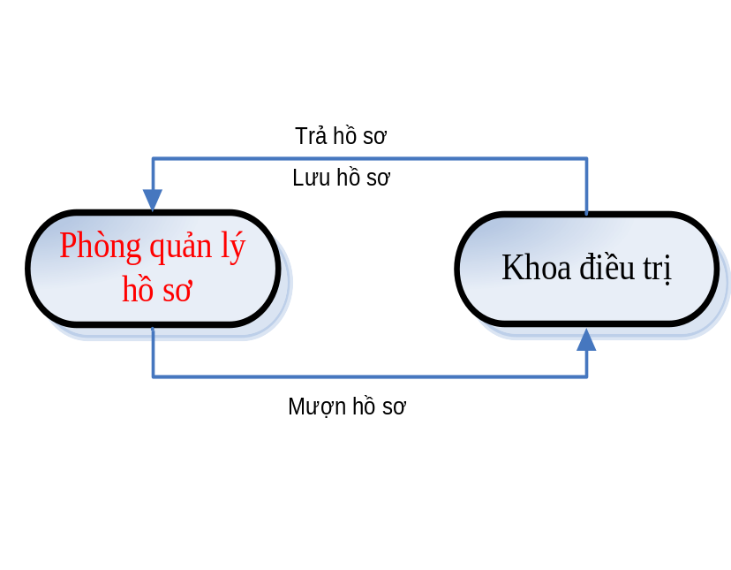
Hình 1: Sơ đồ tương tác các module

Chương 1: Bắt đầu sử dụng chương trình
Phần này sẽ hướng dẫn bạn có những chuẩn bị gì khi quản lý hồ sơ bệnh nhân trên phần mềm quản lý hồ sơ bệnh nhân, cụ thể ta sẽ tìm hiểu:
- Đăng nhập vào chương trình để sử dụng phần mềm quản lý hồ sơ bệnh nhân.
- Tiếp nhận các thông tin về hồ sơ bệnh nhân tại cửa sổ “Hồ sơ bệnh nhân”.
Để có thêm thông tin chi tiết, xin mời ghé thăm trang Web chính thức của công ty tại địa chỉ: www.vimes.com.vn
- Đăng nhập vào chương trình
Để đăng nhập vào chương trình và sử dụng chương trình, bạn phải được cấp một username (tên đăng nhập của bạn) và một password (mật khẩu truy cập). Bạn có trách nhiệm bảo quản và lưu trữ các thông tin này để phục vụ cho công việc của mình.
Các bước để chạy chương trình
    - Trên màn hình Desktop, nhấn đúp vào biểu tượng để xuất hiện bảng chọn, tại đây nhấn  , để mở đăng nhập chương trình.
Hình 2: Màn hình đăng nhập

- Nhập vào tên truy cập và mật khẩu để đăng nhập và sử dụng chương trình.
- Khi đăng nhập thành công màn hình làm việc có dạng:
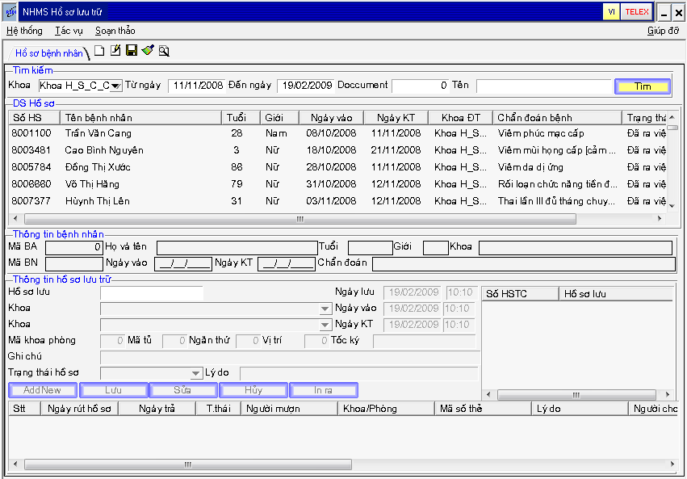
Hình 3: Màn hình quản lý hồ sơ bệnh nhân
- Thu thập các thông tin của bệnh nhân
Sau khi đăng nhập vào chương trình, bước tiếp theo ta sẽ thu thập các thông tin liên quan đến hồ sơ bệnh nhân đến khám chữa bệnh bao gồm:
- Các thông tin hành chính: Tên, tuổi, địa chỉ…cùng các thông tin cá nhân khác.
- Thông tin khám chữa bệnh ban đầu của bệnh nhân, thông tin về quá trình điều trị của bệnh nhân tại các khoa điều trị
 | Các thông tin cụ thể hơn sẽ được trình bày chi tiết tại chương 2 ( tiếp nhân hồ sơ bệnh án )

Chương 2: Các thao tác tiếp nhận hồ sơ bệnh nhân
Bệnh nhân điều trị tại các khoa nội trú sau khi kết thúc quá trình điều trị để tiện cho việc theo dõi tình hình bệnh tật của bệnh nhân các bệnh viện, hoặc trung tâm y tế sẽ lưu trữ lại hồ sơ bệnh án của các bệnh nhân đó. Khi bệnh nhân đó đến điều trị tiếp bác sĩ sẽ căn cứ vào phần hồ sơ bệnh án trước để có những biện pháp điều trị thích hợp.
Phần mềm quản lý hồ sơ giúp bạn thao tác nhanh chóng và dễ dàng, cụ thể ta sẽ xem xét các trường hợp sau:
- Quản lý hồ sơ bệnh nhân
- Quản lý việc mượn trả hồ sơ
- Sửa các thông tin liên quan đến hồ sơ bệnh nhân

Tiếp nhận hồ sơ bệnh nhân
Sau khi chạy chương trình và thu thập đầy đủ các thông tin của bệnh nhân ta sẽ tiến hành nhập liệu vào chương trình. Những thông tin này là nguồn dữ liệu từ các module khác trong hệ thống đã được nhập vào chương trình.

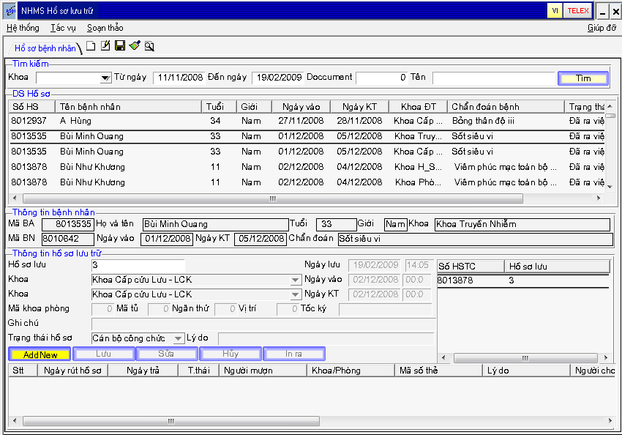
Hình 4: Màn hình nhập liệu thông tin hồ sơ bệnh nhân

Thông tin tìm kiếm
Hình 5: Các thông tin tìm kiếm
Đây là những thông tin giúp chúng ta có thể tìm kiếm một hồ sơ bệnh án theo một cách nhanh và chính xác nhất bao gồm:
Khoa: Là khoa mà bệnh nhân đã điều trị
Từ ngày: Hiển thị ngày mà ta có thể tìm ra hồ sơ bệnh nhân
Đến ngày: Hiển thị ngày mà ta có thể tìm ra hồ sơ bệnh nhân
Số hồ sơ: Là số hồ sơ của bệnh nhân trong quá trình đến khám và điều trị, mỗi bệnh nhân có 1 số hồ sơ riêng để phân biệt
Tìm lại số hồ sơ đã được lưu trữ: Khi muốn tìm lại một hồ sơ bệnh án mà ta đã lưu trữ trong trường hợp ta nhớ số hồ sơ lưu trữ, ta có thể tìm theo số hồ sơ lưu trữ như sau:
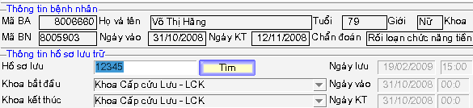
Hình 6: Tìm theo số hồ sơ lưu trữ
Tại ô Hồ sơ lưu ta nhập số hồ sơ lưu trữ của bệnh nhân sau đó nhấn vào ô tìm. Chương trình sẽ tự động tìm đến bênh án có số hồ sơ lưu trữ có số như trên
- Thao tác lưu trữ hồ sơ bệnh án
Khi bệnh nhân đã kết thúc quá trình điều trị tại các khoa nội trú ta tiến hành lưu trữ hồ sơ bệnh án của bệnh nhân đó, cách thao tác như sau:
Tạo mới hồ sơ lưu trữ
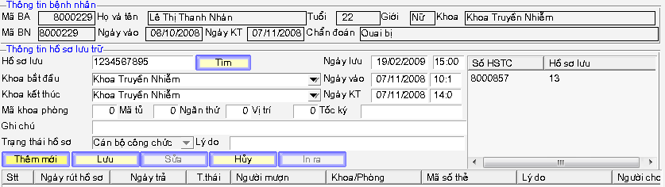
Hình 7: Tạo mới hồ sơ lưu trữ
Đây là những thông tin lưu trữ người sử dụng tạo ra để lưu trữ hồ sơ bệnh án. Yêu cầu người sử dụng nhập đầy đủ các thông tin.
Khi đã chọn hồ sơ bệnh án ta nhấn chuột trái vào Thêm mới chương trình sáng các mục nhập liệu.

Hồ sơ lưu: Là số hồ sơ bệnh án của bệnh nhân được người sử dụng tạo ra để lưu trữ các hồ sơ.
Ngày lưu: Là ngày và giờ chúng ta tạo ra hồ sơ lưu trữ
Khoa bắt đầu: Là tên khoa mà bệnh nhân đó bắt đầu điều trị.
Ngày vào: Là ngày và giờ mà bệnh nhân bắt đầu nhập viện điều trị.
Khoa kết thúc: Là tên khoa mà bệnh nhân đã kết thúc quá trình điều trị.
Ngày KT: Là ngày và giờ mà bệnh nhân kết thúc quá trình điều trị
Mã khoa phòng: Tùy theo việc phân chia các hồ sơ bệnh án của bênh nhân ta đặt theo mã khoa phòng để thuận tiện cho việc quản lý và lưu trữ hồ sơ sau này
Mã tủ: Số tủ lưu trữ bệnh án.
Ngăn thứ: Số ngăn để hồ sơ bệnh án
Vị trí: Vị trí để hồ sơ trong ngăn tủ
Ghi chú: những lưu ý khi lưu trữ hồ sơ bệnh án
Sau khi đã nhập đầy đủ các thông tin cần thiết cho việc lưu trữ ta nhấn chuột vào Lưu. Người sử dụng nên nhập đầy đủ và chính xác các thông tin để thuận tiện cho việc lưu trữ và quản lý hồ sơ.
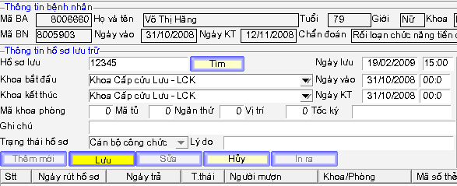
Hình 8: Thông tin hồ sơ sau khi đã nhập thông tin

Trong trường hợp nhập các thông tin lưu trữ người sử dụng phát hiện sai sót ta có thể sửa lại bằng cách nhấn chuột vào Sửa để sửa lại các thông tin sai sót. Sau khi sửa xong ta lưu lại các thông tin như phần trên.
Bên cạnh việc nhập liệu vào chương trình ta có thể hủy trạng thái nhập liệu khi các thông tin không cần thiết cho việc lưu trữ bằng cách chọn Hủy.
- Cho mượn, trả hồ sơ bệnh án

Việc quản lý và lưu trữ hồ sơ bệnh án bao gồm cả việc cho các khoa phòng mượn hồ, các khoa phòng trả lại. Các thao tác trên phần mềm sẽ thao tác như sau:
Để mượn hồ sơ bệnh án, tại cửa sổ làm việc vào menu Tác vụ chọn Mượn hồ sơ bệnh án
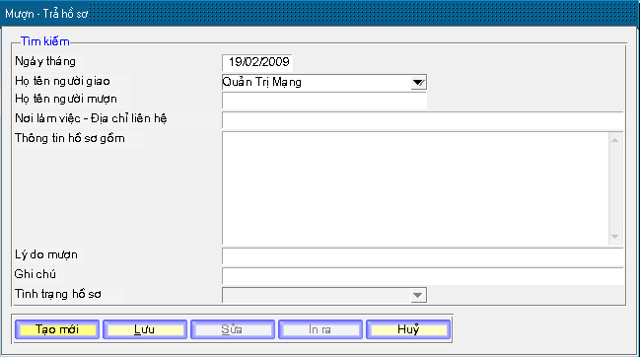
Hình 9: Cửa sổ tác vụ mượn trả hồ sơ bệnh án
Ta nhập đầy đủ các thông tin vào phiếu cho mượn hồ sơ bệnh án sau đó lưu lại. Bên cạnh đó nếu người sử dụng nhập liệu sai vẫn có thể sửa lại được phiếu bằng cách nhấn chuột chọn Sửa. Hoặc có thể in ra phiếu khi nhấn In ra.
- Hồ sơ bệnh án phải được lưu trữ trong chương trình và trước khi thực hiện tác vụ cho mượn hồ sơ bệnh án người sử dụng phải tìm chính xác hồ sơ đó.

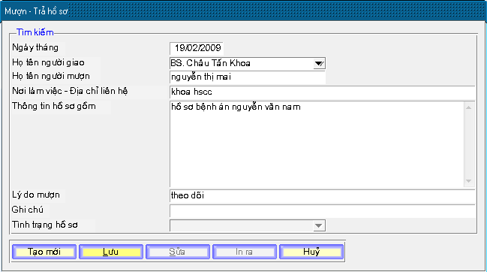
Hình 10: Cửa sổ tác vụ mượn trả hồ sơ bệnh án sau khi lưu lại
Khi đó phần hồ sơ bệnh án của bệnh nhân sẽ hiển thị trạng thái của bệnh nhân là hồ sơ đang cho mượn

Tương tự phần trả lại hồ sơ bệnh án. Ta vào menu Tác vụ chọn Trả hồ sơ bệnh án. Ta chọn Tạo mới những thông tin nhập vào trong phần cho mượn hồ sơ đã được lưu lại và chuyển vào tác vụ này, ta chọn lại tên người nhận, người trả các thông tin khác nếu cần bổ xung thêm ta nhập vào, sau đó nhấn Lưu. Trạng thái của hồ sơ cho mượn sẽ tự động chuyển sang trạng thái đã trả.

Chương 3: Lên các báo cáo
Báo cáo là một trong những lợi thế của phần mềm khi áp dụng vào hệ thống bệnh viện. Với những báo cáo sẵn có này, nhân viên quản lý sẽ không cần phải viết tay để ghi các thông tin về hồ sơ bệnh nhân khi lưu trữ. Tất cả các thông tin liên quan đến hồ sơ bệnh án đã được báo cáo làm hộ bạn.

Báo cáo thống kê tình trạng lưu trữ bệnh án
Báo cáo này hiển thị tất cả các thông tin hành chính của bệnh nhân: số HS, số lưu trữ, ngày lưu, họ tên, tuổi, địa chỉ và trạng thái hồ sơ
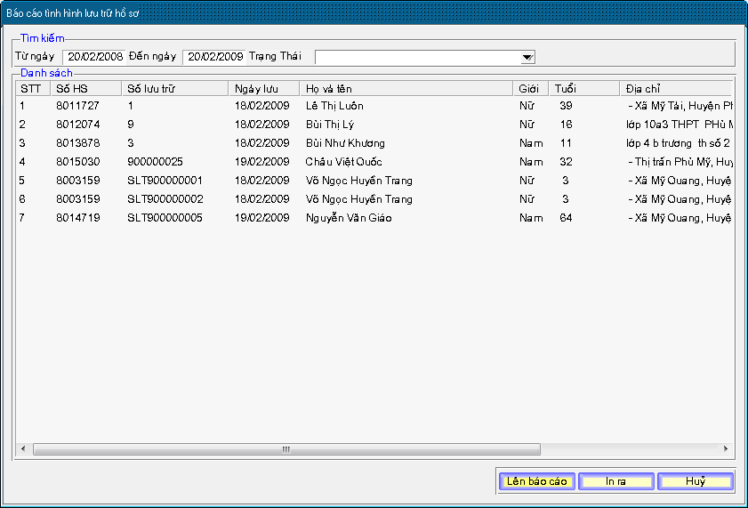
Báo cáo này tổng hợp thông tin bệnh nhân đến khám trong ngày:
  - Để chạy báo cáo bạn chọn thời gian, chương trình mặc định thời gian lấy báo cáo ở ngày hiện tại.
  - Trạng thái: Chọn báo cáo theo loại: đang điều trị, đã ra viện
Sau khi chọn xong bạn nhấn chuột vào ô Lên báo cáo để chạy. Có thể in ra báo cáo bằng cách bạn nhấn chuột vào In ra

-- Table: hms_patientrecord

--DROP TABLE hms_patientrecord;

CREATE TABLE hms_patient_record
(
hpr_createdby character varying(15),
hpr_createddate timestamp without time zone,
hpr_updatedby character varying(15),
hpr_updateddate timestamp without time zone,
hpr_patientno integer, --Ma benh nhan
hpr_docno integer, --So ho so
hpr_idx serial,
hpr_docrec character varying(35) NOT NULL, --So luu tru
hpr_admitdeptid varchar(7), --Ma khoa vao
hpr_enddeptid varchar(7), --Ma khoa ra
hpr_admitdate timestamp without time zone, --Thoi gian vao
hpr_enddate timestamp without time zone, --Thoi gian ra vien
hpr_storeddate timestamp without time zone, --Thoi gian luu tru
hpr_status character varying(1), --Trang thai
hpr_roomidx integer, --Ma phong
hpr_cabinetidx integer, --Ma tu
hpr_draweridx integer, --Ngan
hpr_position integer, --Vi tru
hpr_shortcut character varying(13), --Toc ky
hpr_comment character varying(512), --Ghi chu
hpr_reverse character varying(1),
hpr_rvsreason character varying(512), --
CONSTRAINT hms_patient_record_pkey PRIMARY KEY (hpr_idx)
);

create index hms_patient_record_hpr_docno_index on hms_patient_record(hpr_docno);
create index hms_patient_record_hpr_docrec_index on hms_patient_record(hpr_docrec);
-- Table: hms_recordborrow

-- DROP TABLE hms_recordborrow;

CREATE TABLE hms_record_borrow
(
hrb_refidx integer, --Ma link den hms_patient_record(hpr_idx)
hrb_idx serial,
hrb_withdrawdate timestamp without time zone, --Ngay gio muon
hrb_numberdate integer, --So ngay muon
hrb_returndate timestamp without time zone, --Ngay gio tra
hrb_brstatus character varying(1), --Trang thai
hrb_borrower character varying(65), --Nguoi muon
hrb_deptid character varying(7), --Khoa phong
hrb_membercode character varying(13),
hrb_reason character varying(254), --Ly do
hrb_handover character varying(65), --Nguoi giao(cho muon)
hrb_returner character varying(65), --Nguoi tra
hrb_receiver character varying(65), --Nguoi nhan
hrb_rcvstatus character varying(1), --Tinh trang luc tra
hrb_note character varying(254), --Ghi chu
hrb_infomation character varying(254), --Thong tin ho so
CONSTRAINT hms_record_borrow_pkey PRIMARY KEY (hrb_idx)
);

CREATE INDEX hms_record_borrow_hrb_refidx_index on hms_record_borrow(hrb_refidx);

